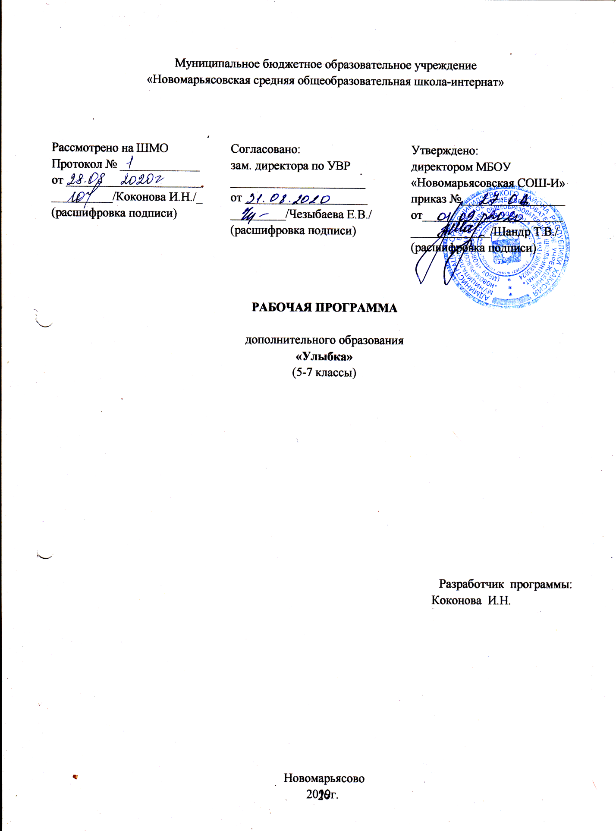

1. Пояснительная записка.
Программа дополнительного образования вокального кружка «Улыбка» разработана:
-в соответствии с требованиями Федерального государственного образовательного стандарта основного общего образования;
-программы «Сольное пение» Р.А. Жданова;
-соответствует учебному плану МБОУ «Новомарьясовская СОШ-И».
Цель:
- выявление и реализация творческих исполнительских возможностей ребёнка во взаимосвязи с духовно-нравственным развитием через вхождение в мир музыкального искусства, практическое овладение вокальным эстрадным мастерством для концертной и дальнейшей профессиональной деятельности.
В процессе реализации программы предполагается решение следующих задач:
-развитие природных вокальных данных обучающегося;
- развитие навыков вокального интонирования и сольфеджирования;
- овладение техникой вокального исполнительства;
- обучение вокально-техническим приёмам;
- овладение навыками художественной выразительности исполнения, работа над словом, раскрытием художественного содержания и выявлением стилистических особенностей произведения;
- обучение навыкам сценического движения, умение работать с микрофоном;
- развитие голоса: его силы, диапазона, беглости, тембральных и регистровых возможностей;
- развитие слуха, музыкальной памяти, чувства ритма;
- развитие исполнительской сценической выдержки;
- развитие художественного вкуса, оценочного музыкального мышления;
-развитие устойчивого интереса к исполнительской культуре;
- духовно-нравственное развитие.
- воспитание навыков самоорганизации и самоконтроля, умению концентрировать внимание, слух, мышление, память;
- воспитание трудолюбия, целеустремлённости и упорства в достижении поставленных целей;
- воспитание культурной толерантности через вхождение в музыкальное искусство различных национальных традиций, стилей, эпох.
Режим и организация занятий.
Рабочая программа предусматривает обучение в объеме: _32___ часа. Занятия проводятся в разновозрастной группе детей. Возрастной состав учащихся – _12-16__ лет. Форма проведения занятий: групповая и индивидуальная.
Методами контроля и управления образовательным процессом являются: наблюдение педагога в ходе занятий, оценка зрителей, членов жюри, анализ результатов выступлений на различных мероприятиях, конкурсах, отчетном концерте с приглашением родителей детей, друзей, педагогов и учащихся.
УМК:
Электронные пособия:
CD - «Золотая классика». Фонохрестоматия к урокам музыки.
Хакасская народная музыка
Интернет-ресурсы
- Давыдова М.А. Уроки музыки. -М.: ВАКО, 2008
- Михеева Л. Музыкальный словарь в рассказах. М.: «Советский композитор», 1988
- Круглов Ю.Г. Русские обрядовые песни. Сборник. М; «Высшая школа», 1982.
- Григорович В.Б. Великие музыканты Западной Европы, М; «Просвещение», 1982
2. Планируемые результаты изучения курса.
Личностные результаты освоения программы курса.
- Формирование установки на безопасный, здоровый образ жизни, наличие мотивации к творческому труду, работе на результат, бережному отношению к материальным и духовным ценностям.
- Развитие навыков сотрудничества со взрослыми и сверстниками в разных социальных ситуациях, умения не создавать конфликтов и находить выходы из спорных ситуаций.
- Развитие этических чувств, доброжелательности и эмоционально-нравственной отзывчивости, понимания и сопереживания чувствам других людей.
- Формирование эстетических потребностей, ценностей и чувств.
- Развитие самостоятельности и личной ответственности за свои поступки, в том числе в информационной деятельности, на основе представлений о нравственных нормах, социальной справедливости и свободе.
Метапредметные результаты освоения программы курса.
- Овладение способностью принимать и сохранять цели и задачи учебной деятельности, поиска средств её осуществления.
- Освоение способов решения проблем творческого и поискового характера.
- Формирование умения планировать, контролировать и оценивать учебные действия в соответствии с поставленной задачей и условиями её реализации; определять наиболее эффективные способы достижения результата.
- Формирование умения понимать причины успеха/неуспеха учебной деятельности и способности конструктивно действовать даже в ситуациях неуспеха.
- Овладение логическими действиями сравнения, анализа, синтеза, обобщения, классификации, установление аналогий и причинно-следственных связей, построение рассуждений.
- Готовность слушать собеседника и вести диалог; готовность признавать возможность существования различных точек зрения и права каждого иметь свою точку зрения и оценку событий.
- Определение общей цели и путей её достижения; умение договариваться о распределении функций и ролей в совместной деятельности; осуществлять взаимный контроль в совместной деятельности, адекватно оценивать собственное поведение и поведение окружающих.
Предметные результаты освоения программы курса.
- Основой вокально-хоровой техники является навык правильного певческого дыхания, так как от него зависит качество звука голоса. Певческое дыхание во многом отличается от обычного жизненного дыхания. Выдох, во время которого происходит формация, значительно удлиняется, а вдох укорачивается. Основной задачей произвольного управления певческим дыханием является формирование навыка плавного и экономного выдоха во время фонации. Вокальная дикция, то есть чёткое и ясное произношение слов во время пения, имеет свои особенности по сравнению с речью. Лучше начинать с песен, в которых имеется самостоятельное движение голосов. Нужно помнить, что при пении на два голоса одной из важнейших задач является выработка у учащихся самостоятельности, сущность которой заключается в чётком проведении своей партии при одновременном звучании другой.
В результате освоения содержания курса дети должны иметь устойчивый интерес к песне, уметь эмоционально исполнить её, должны
знать/понимать:
• строение артикуляционного аппарата;
• особенности и возможности певческого голоса;
• гигиену певческого голоса;
• понимать по требованию педагога слова – петь «мягко, нежно, легко»;
• соблюдать певческую установку;
• жанры вокальной музыки;
уметь:
• правильно дышать: делать небольшой спокойный вдох, не поднимая плеч;
• петь короткие фразы на одном дыхании;
• в подвижных песнях делать быстрый вдох;
• петь без сопровождения отдельные фразы из песен;
• петь легким звуком, без напряжения;
• точно повторить заданный звук;
• правильно показать самое красивое звучание своего голоса;
• петь чисто и слаженно в унисон;
• к концу года спеть выразительно, осмысленно, в спокойном темпе хотя бы фразу с ярко выраженной конкретной тематикой игрового характера.
• дать критическую оценку своему исполнению;
• принимать активное участие в творческой жизни класса, школы.
3. Содержание курса.
Введение. Правила поведения, техника безопасности в учебном кабинете, знакомство с коллективом. Концерт-презентация учащихся предыдущих лет обучения.
Искусство пения – искусство души и для души.
Музыка в нашей жизни. Роль и место музыкального и вокального искусства.
Положительные эмоции как результат воздействия вокала на чувства слушателей и исполнителя.
Влияние пения на развитие личности, речи человека.
«Ни слуха, ни голоса» и перспективы научиться петь. Как пользоваться природными данными и развивать вокальные способности.
- Вокально-хоровая работа.
1.Знакомство с голосовым аппаратом.
Голосообразование – рождение звука. Вибрация и дыхание – основа рождения звука. Гортань человека. Способность гортани человека издавать звуки. Здоровье и уход за голосом.
Знакомство с детьми, изучение способности к пению.
Координационно-тренировочные занятия.
2. Певческая установка. Унисон.
3. Дикция.
Взаимосвязь речи и пения, как проявлений голосовой активности: общее и отличное. Важность умения говорить правильно в жизни человека. Чистая дикция – условие успешного выступления на сцене любого артиста. Методы самостоятельной работы по овладению голосом, речью, дыханием, необходимым для пения и жизни вне музыки. Разучивание скороговорок.
4. Работа в ансамбле .
Требования к ансамблю: идентичность голоса, движений поющих, окраска звуков, артикуляционные движения, открытость и закрытость.
Положение овала рта (выбор при соло, идентичность в ансамбле). Управление артикуляционной мускулатурной и приведение ее в единую форму. Важность работы над звуком.
1. Работа над репертуаром;
2. Разучивание 1- и 2-х голосных вокальных упражнений;
3. Работа над чистотой интонацией;
4. Работа над мелодическим слухом;
5. Работа над чистым интонированием поступенных и скачкообразных
мелодий;
6. Работа над расширением певческого дыхания;
7. Совершенствование дикции;
8. Выявление тембров;
9. Работа над ритмическим слухом;
10. Работа над расширением диапазона;
11. Работа над художественным исполнением произведений.
II. Музыкально-теоретическая подготовка
1.Дирижёрский жест
2.Основы музыкальной грамоты:
Ровно 7 цветов у радуги, а у музыки – 7 нот.
Мелодия – душа музыки.
Тембр – окраска звука.
Лад. Мажор. Минор.
Ритм – основа жизни и музыки.
Темп – скорость музыки.
Динамика – сила звука.
3.Пластическое интонирование
4.Импровизация: элементы импровизации в детском исполнении;
сочинение мелодий на заданный текст детских поэтов.

4. Календарно-тематическое планирование.
№  п.п. | Тема | Дата
 |  | По плану | По факту
1 | Искусство пения – искусство души и для души. Музыка в нашей жизни.  Правила поведения, техника безопасности в учебном кабинете, знакомство с коллективом.  Гигиена голоса. | 7.10
2 | Определение примерной зоны звучания. Пение звукоряда и вокальных распевок. | 14.10
3 | Выработка правильной осанки при пении. | 21.10
4 | Игра «Волшебная палочка».  Усвоение основных дирижёрских жестов. | 28.10
5 | Взаимосвязь речи и пения, как проявлений голосовой активности: общее и отличное. | 11.11
6 | Методы самостоятельной работы по овладению голосом, речью, дыханием, необходимым для пения и жизни вне музыки. | 18.11
7 | Разучивание скороговорок - попевок.  Работа над песнями. Теория музыки. | 25.11
8 | Работа над чистым интонированием поступенных мелодий | 2.12
9 | Скачки в мелодии. | 9.12
10 | Работа над мелодическим слухом. Вокальные упражнения. | 16.12
11 | Игра «Угадай песню по ритму». Работа над чистым интонированием поступенных и скачкообразных мелодий | 23.12
12 | Упражнения на развитие ритма. Повторение знакомых песен. Движения под музыку. | 30.12
13 | Акцент, сильная доля в музыке. Ритмические упражнения. | 13.01
14 | Ритмика. Работа над 2-х голосием в песне. | 20.01
15 | Работа над чистотой интонации и дикции в песнях. | 27.01
16 | Работа над чистотой интонации и дикции в песнях. | 3.02
17 | Игра «Угадай мелодию» на знание детских песен и песен из мультфильмов. | 10.02
18 | Пение любимых песен. Эмоционально-художественное исполнение. | 17.02
19 | Работа над 2-х голосием, дикцией и дыханием. Движения под музыку. | 24.02
20 | Ритмические упражнения. Разучивание песни «Подари улыбку миру». | 3.03
21 | Распевки на расширение диапазона. Работа над песнями. Слушание музыки. | 10.03
22 | Шумовой оркестр - распределение партий. «Моя Россия» - слушание и разучивание. | 17.03
23 | Работа над ритмом и динамикой в песне. | 24.03
24 | Работа над расширением певческого дыхания. | 31.03
25 | Разучивание песен «Мама» , «Бабушки-старушки». Муз. грамота: темп, интервалы. | 7.04
26 | Работа над чистотой интонации, дикцией и дыханием. Знаки альтерации. | 14.04
27 | Воспитание эмоциональности, выдержки, терпения, сценического мастерства, артистизма. | 21.04
28 | Воспитание эмоциональности, выдержки, терпения, сценического мастерства, артистизма. | 28.04
29 | «Весёлый и грустный лад» - слушание, определение на слух. Пение трезвучий. | 5.05
30 | Пение мажорного и минорного звукоряда и трезвучия. | 12.05
31 | Работа над эмоциональным исполнением и артистизмом. | 19.05
32 | Отчетный концерт. | 26.05

